BEUMER Group liefert flexible Verpackungslinie an mexikanischen Zementhersteller Cruz Azul:
Schnell bis zur kompletten Verpackung

Die Cooperativa La Cruz Azul S.C.L., drittgrößter Zementhersteller in Mexiko, benötigte eine komplette Verpackungslinie, um unterschiedliche Varianten eines neuen Fliesenmörtels flexibel abfüllen, palettieren und verpacken zu können – und das vollautomatisch. Die BEUMER Group setzte sich mit einer überzeugenden Lösung gegen den Wettbewerb durch – und lieferte alles aus einer Hand. Dazu gehört auch die Abfüllanlage BEUMER fillpac R, die an die Abfüllung verschiedener Materialien angepasst ist. Um die hochwertigen Materialien noch effizienter abzufüllen, ist sie mit dem Sackaufstecker BEUMER bag placer ausgerüstet. Cruz Azul erreicht mit der neuen Verpackungslinie die geplante Produktionskapazität.

Gigantische Brücken, Hochhäuser, Straßen-, U-Bahn- und Abwassertunnel: Mexiko baut fleißig – zum Teil die derzeit größten Bauprojekte in Lateinamerika. Damit ist das Land gleich nach Brasilien der zweitgrößte Zementmarkt des Kontinents. Um sich gegen nationalen und internationalen Wettbewerb zu behaupten, entwickeln mexikanische Produzenten immer hochwertigere Materialien. Zu diesen Herstellern gehört die Cooperativa La Cruz Azul mit Hauptsitz in Mexiko-Stadt. Das im Jahr 1881 gegründete führende Unternehmen fertigt ausschließlich für den heimischen Markt. Der Hersteller betreibt im Land vier Werke und stellt pro Jahr unter anderem etwa acht Millionen Tonnen Portlandzement her. Das Hauptwerk liegt in Jasso im Bundesstaat Hidalgo. Die Stadt befindet sich in einer besonders kalksteinreichen Region. Mitarbeiter der Zementfabrik haben im Jahr 1927 einen Fußballverein gegründet, der heute in der ersten mexikanischen Fußballiga spielt und sowohl im Land als auch international Erfolge aufweisen kann.

Entscheidend: Liefertreue und Qualität
Erfolg spielt auch beim Zementhersteller Cruz Azul eine große Rolle. Der nationale Marktanteil liegt bei 22 Prozent. Mit dem Ziel, diesen weiter auszubauen, entwickelte die Kooperative deshalb ein neues Produkt, einen exquisiten Fliesenmörtel in acht Varianten. „Um wettbewerbsfähig zu sein, ist eine hohe Qualität der Baustoffe wichtig“, erläutert Victor Luna, Technischer Leiter bei Cruz Azul in Hidalgo. Aber nicht nur das: „Händler und Endkunden wollen die Produkte pünktlich zum genannten Zeitpunkt und in der geforderten Menge erhalten.“ Termintreue sei daher ein ganz entscheidender Faktor für Kundenzufriedenheit und Vertrauen – und damit eine Basis für langfristige Geschäftsbeziehungen. Eine geringe Menge des Mörtels soll in Big-Bags, das Gros aber in 20- und 25-Kilogramm-Säcken verkauft werden. Dafür benötigte der Hersteller eine komplette Verpackungslinie, die besondere Anforderungen erfüllen muss: Da die verschiedenen Varianten der neuen Produktlinie unterschiedliche Materialdichten und damit jeweils andere Fließeigenschaften aufweisen, soll sich die Abfüllanlage flexibel auf die Materialien sowie auf die kleinere Sackgröße einstellen lassen können, ohne dass Mitarbeiter die Maschine aufwendig umrüsten müssen. Anschließend soll die Linie die Säcke präzise und stabil auf Paletten stapeln und so verpacken, dass der Inhalt unter anderem vor Transportschäden und Witterungseinflüssen geschützt ist.

Auf den richtigen Partner gesetzt
März 2015: Nachdem bereits ein Angebot eines anderen Lieferanten vorliegt und sich das Projekt in einem fortgeschrittenen Stadium befindet, bitten die Verantwortlichen der Kooperative Cruz Azul die BEUMER Group ebenfalls ein Angebot abzugeben. „Seit mehr als 30 Jahren arbeiten wir eng zusammen“, sagt Victor Luna. „Wir pflegen sehr gute Beziehungen zueinander und vertrauen auf die Marke BEUMER.“

Dieses Vertrauen kommt nicht von ungefähr. Überzeugen konnte die BEUMER Group zum Beispiel im Jahr 2008. Der Systemanbieter lieferte und installierte in einem umfangreichen Großauftrag für das Werk im Bundesstaat Puebla in nur 26 Monaten fünf Becherwerke sowie zwei Palettier- und Verpackungslinien. Diese bestehen aus Palettierern der Reihe BEUMER paletpac und den Hochleistungsverpackungsanlagen BEUMER stretch hood. Genau wie im aktuellen Projekt bestand eine der Anforderungen an diese Linien darin, unterschiedlich abgesackte Materialien palettieren und verpacken zu können, ohne die Maschinen aufwendig umstellen zu müssen. „Die BEUMER Group lieferte uns damals eine anpassungsfähige Technologie, mit der meine Kollegen bis heute wirtschaftlich arbeiten können“, betont Victor Luna.

Abfülltechnik ‚Made in Germany‘
Die BEUMER Group präsentierte Cruz Azul die Abfüllanlage BEUMER fillpac R. „Der Betreiber kann die erforderlichen Parameter für die unterschiedlichen Produkte schnell und einfach ändern und das jeweilige Material effizient in die zwei- bis vierlagigen Papierventilsäcke abfüllen“, beschreibt Projektleiter Ralph Buchholz, Geschäftsführer der BEUMER de México. Beide Unternehmen waren sich schnell über Umfang der kompletten Verpackungslinie und Terminierung einig und unterzeichneten schon im April den Vertrag. „Cruz Azul legte sehr viel Wert auf das Qualitätssiegel ‚Made in Germany‘“, erzählt Buchholz. „Die Verantwortlichen reisten sogar eigens an unseren deutschen Hauptstandort in Beckum, um die Maschinen persönlich abzunehmen.“

Im Oktober 2015 lieferte der Systemanbieter die Anlagen. Die Installation übernahmen drei BEUMER Mitarbeiter aus Deutschland und einer aus Mexiko. „Dabei mussten wir die Linie in eine bestehende Gebäudestruktur und die vorhandene Silotechnik einbinden“, berichtet Buchholz. „Diese Herausforderung konnten meine Kollegen sicher meistern, weil sich unsere Lösungen nicht nur technisch, sondern auch an bauliche Gegebenheiten anpassen lassen.“ Beim BEUMER fillpac galt es für die Ingenieure zum Beispiel, die Aufhängung zu überarbeiten.

Genauer Füllungsgrad sichergestellt
Der BEUMER fillpac R arbeitet nach dem Turbinenfüllprinzip mit acht rotierenden Füllstutzen. Damit kann er den teilweise sehr feinen Fliesenmörtel sicher handhaben. Die rotierende Füllturbine zeichnet sich durch Schnelligkeit und maximalen Materialdurchsatz aus. „Die Säcke werden während des Füllvorgangs verwogen“, erklärt Buchholz. Dazu ist der BEUMER fillpac mit einer eichfähigen elektronischen Wägeeinrichtung ausgestattet. Diese stellt sicher, dass die Anlage die Säcke stets mit der gleichen Menge füllt. Eine spezielle Software ermöglicht den permanenten Abgleich des Gewichts zwischen Füllstutzen und Waage. Stimmt das ermittelte Gewicht nicht, werden die Säcke automatisch ausgeschleust. Kurz vor der Materialrückführung werden sie über eine Rutsche geleitet und aufgerissen. Das Material wird aufgefangen und über sogenannte Rückmehlschnecken sowie ein Becherwerk dem Prozess wieder zugeführt.

Die Anlage ist modular aufgebaut. „Weil das Material sehr fein und flüchtig ist, haben wir die Baureihe mit dem neuen Sackaufstecker der Baureihe BEUMER bag placer ausgestattet“, sagt Buchholz. Dazu kommt ein Sackbündelmagazin für 700 Säcke. Damit kann Cruz Azul die Effizienz der Abfüllanlage weiter steigern. Servomotoren treiben die Antriebsleiste und den Sauggreifer automatisch positionsgenau und energieeffizient an. Das Greif- und Aufstecksystem schießt die Säcke vom Stapel sicher auf den Füllstutzen. Pro Stunde lassen sich so mit hoher Genauigkeit 1.800 Säcke mit einem Füllgewicht von 25 Kilogramm in der Stunde oder 2.250 Säcke mit jeweils 20 Kilogramm füllen. „Den BEUMER bag placer kann der Betreiber auch an andere Sackformate anpassen“, erklärt Buchholz.

Um die Säcke anschließend vollautomatisch, zuverlässig und vor allem schnell zu palettieren, installierte die BEUMER Group einen Lagenpalettierer vom Typ BEUMER paletpac. Dieser kann 2.600 Säcke in der Stunde im Zehner- oder 2.500 Säcke im Achter-Verband auf Paletten mit den Maßen 1.220 x 1.020 x 245 Millimeter stapeln – und das präzise und schonend. „Dafür sorgt eine Doppelbanddrehvorrichtung, die die Säcke formstabil in die geforderte Lage dreht“, erläutert Buchholz. Was die Positioniergenauigkeit anbelangt, bietet diese einen immensen Vorteil gegenüber herkömmlichen Drehverfahren, denn die Anlagenkomponente bewegt die Säcke, ohne sie mechanisch zu verformen: Zwei parallel angetriebene Gurtförderer fahren mit unterschiedlichen Geschwindigkeiten und drehen so die Säcke schnell an den gewünschten Platz. Die intelligente Steuerung der Doppelbanddrehvorrichtung bezieht die Maße und Gewichte der gefüllten Säcke mit ein. Damit erreicht sie eine exakte Positionierung, die durch die jeweiligen Packmuster vorgegeben ist. „Bei Produktwechsel ist hier keine Anpassung erforderlich“, sagt Buchholz.

Schnell und sicher verpackt
Über Rollenbahnen gelangen die fertigen Sackstapel zur Verpackungsanlage BEUMER stretch hood A. Diese verpackt hier in der Stunde 110 Palettenstapel mit einer Stretchfolienhaube mit Stärken von 40 bis 100 Mikrometer. „Das hängt von der Variante des Fliesenmörtels ab“, erklärt Buchholz. „Die Verpackung schützt die Produkte bei Lagerung und langen Transportwegen vor Staub und Feuchtigkeit und sorgt zudem dafür, dass die Säcke fest auf der Palette bleiben – ohne zu verrutschen.“ Um die Arbeit für das Wartungspersonal zu erleichtern und damit auch eine höhere Verfügbarkeit der Anlage sicherzustellen, kommt die Verpackungsanlage komplett ohne Bühne aus. Instandhaltungsarbeiten wie das Wechseln der Messer oder der Schweißbalken erfolgen auf Bodenniveau. Ein weiterer Vorteil liegt in der kompakten Bauweise und der damit einhergehenden geringen Bauhöhe und Aufstellfläche.

„Die BEUMER stretch hood A ist sehr energieeffizient“, betont Buchholz. So führt ein materialschonendes Folientransportsystem die zuvor zugeschnittene und verschweißte Folienhaube der Anlage zu. Ihre Schweißnaht kühlt bereits auf dem Weg zur Reff- und Stretcheinheit ab. Diese kann ohne Zeitverlust aufgerefft werden. Damit sind weder eine energieaufwendige Kühleinheit noch effizienzmindernde Kühlzeiten erforderlich. Die Paletten lassen sich deshalb mit dieser hohen Taktung verpacken.

Ohne Pause im Einsatz
Im Juni 2016 nahm Cruz Azul die Linie in Betrieb. Heute arbeitet sie rund um die Uhr. Damit kann der Zementhersteller seine geplante Produktionskapazität erreichen. Um einen reibungslosen Betrieb sicherzustellen, ist der Systemanbieter mit kompetenten Fachleuten sehr nah an dem Kunden – und kann bei möglichen Störungen oder Ausfällen sofort eingreifen. Zudem hat die BEUMER Group die entsprechenden Ersatzteile geliefert. Eine hohe Verfügbarkeit der Anlagen ist somit stets sichergestellt.

Victor Luna ist mit der neuen Lösung sichtlich zufrieden: „Hier ist eine Verpackungslinie entstanden, die speziell auf unsere Anforderungen zugeschnitten ist.“ Begeistert ist er insbesondere von der flexiblen Abfülltechnik. Denn diese spare deutlich Zeit und Nerven, und die verschiedenen Mörtelsorten gelangen rascher zu den Abnehmern. Die BEUMER Group hat mit diesem Projekt den ersten BEUMER fillpac R auf dem amerikanischen Kontinent installiert. Die Zusammenarbeit mit dem Systemlieferanten wird weitergehen. Diskutiert wird aktuell über neue Projekte im Bereich Conveying and Loading und in der Palettiertechnik.

11.164 Zeichen inkl. Leerzeichen

Meta-Title: BEUMER liefert komplette Verpackungslinie an Zementhersteller Cruz Azul

Meta-Description: BEUMER Group liefert flexible Verpackungslinie an mexikanischen Zementhersteller Cruz Azul.

Keywords: BEUMER Group, Verpackungslinie, anpassungsfähige Abfülltechnik, Zementhersteller, Zement, Cruz Azul, Palettieren, Verpacken, fillpac, paletpac, stretch hood, bag placer, Mexiko, Fliesenmörtel
Bildunterschriften:
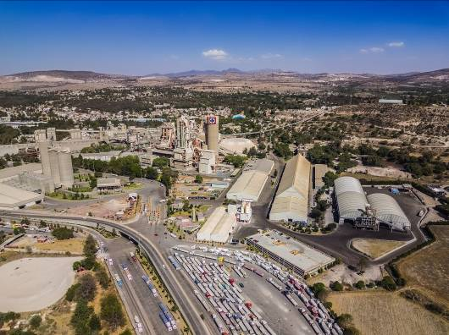
Bild 1: Einer der Standorte der Cooperativa La Cruz Azul befindet sich im Bundesstaat Hidalgo. Zu den neuesten Produkten des Zementherstellers gehören acht unterschiedliche Varianten eines neuen Fliesenmörtels.

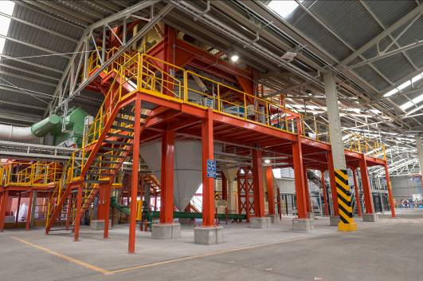
Bild 2: Dazu benötigte Cruz Azul eine komplette Linie, um die verschiedenen Fliesenmörtel flexibel abfüllen, palettieren und verpacken zu können.

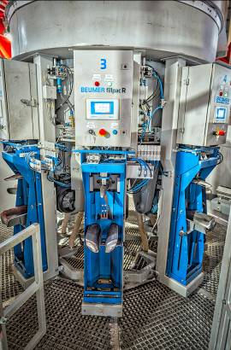
Bild 3: Die BEUMER Group lieferte alles aus einer Hand. Dazu gehört die Abfüllanlage BEUMER fillpac R. Diese lässt sich an die veränderten Parameter der unterschiedlichen Materialien anpassen.

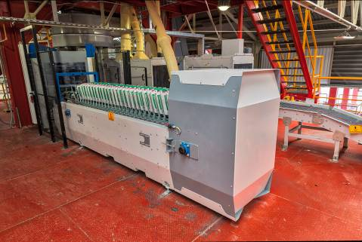
Bild 4: Ausgestattet ist der BEUMER fillpac R mit einem Sackbündelmagazin für 700 Säcke...
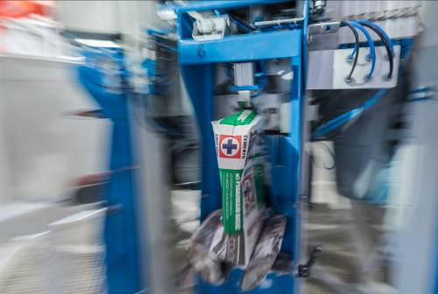
Bild 5: … sowie dem neuen Sackaufstecker der Baureihe BEUMER bag placer. Damit kann Cruz Azul die Effizienz der Abfüllanlage weiter steigern.

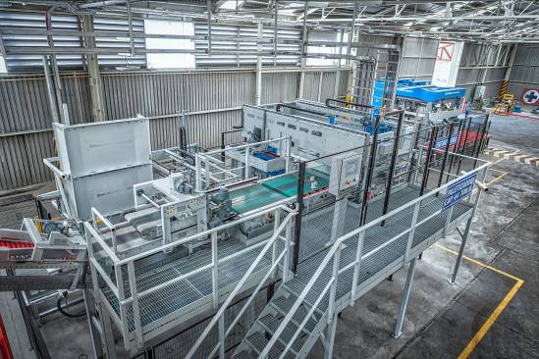
Bild 6: Die Verpackungslinie arbeitet rund um die Uhr. Der Zementhersteller erreicht damit seine geplante Produktionskapazität.

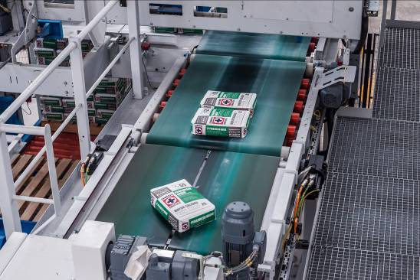
Bild 7: Die Doppelbanddrehvorrichtung bringt die Säcke schnell und schonend in die richtige Position.

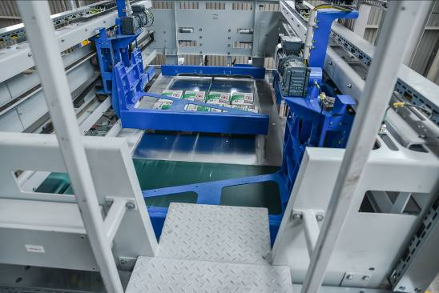
Bild 8: Der Lagenpalettierer vom Typ BEUMER paletpac kann dann die Säcke im Zehner- oder im Achter-Verband auf Paletten mit den Maßen 1.220 x 1.020 x 245 Millimeter stapeln.

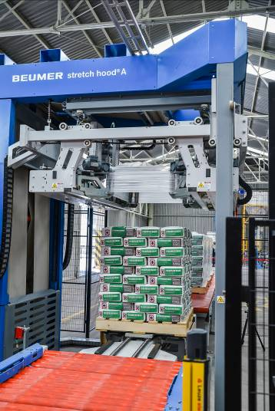
Bild 9: Die BEUMER stretch hood A verpackt die fertigen Sackstapel mit einer Stretchfolienhaube. Damit ist die Ware sicher vor Transportschäden und Witterungseinflüssen.

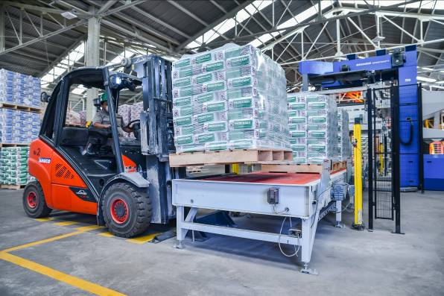
Bild 10: Mit einem Stapler nimmt ein Mitarbeiter die palettierte und verpackte Ware und bringt sie zum Warenausgang.
Die hochaufgelösten Bilder finden Sie unter folgendem Link zum Download: https://cloud.a1kommunikation.de/index.php/s/0oa7pT0v2XxzSUh

Bildnachweis: BEUMER Group GmbH & Co. KG

Die BEUMER Group ist ein international führender Hersteller von Intralogistiksystemen in den Bereichen Fördern, Verladen, Palettieren, Verpacken, Sortieren und Verteilen. Mit 4.200 Mitarbeitern erwirtschaftet die BEUMER Group einen Jahresumsatz von etwa 770 Millionen Euro. Die BEUMER Group und ihre Gruppengesellschaften und Vertretungen bieten ihren Kunden weltweit hochwertige Systemlösungen sowie ein ausgedehntes Customer-Support-Netzwerk in zahlreichen Branchen, wie Schütt- und Stückgut, Nahrungsmittel/Non-food, Bauwesen, Versand, Post und Gepäckabfertigung an Flughäfen. Mehr Informationen unter: www.beumergroup.com.

